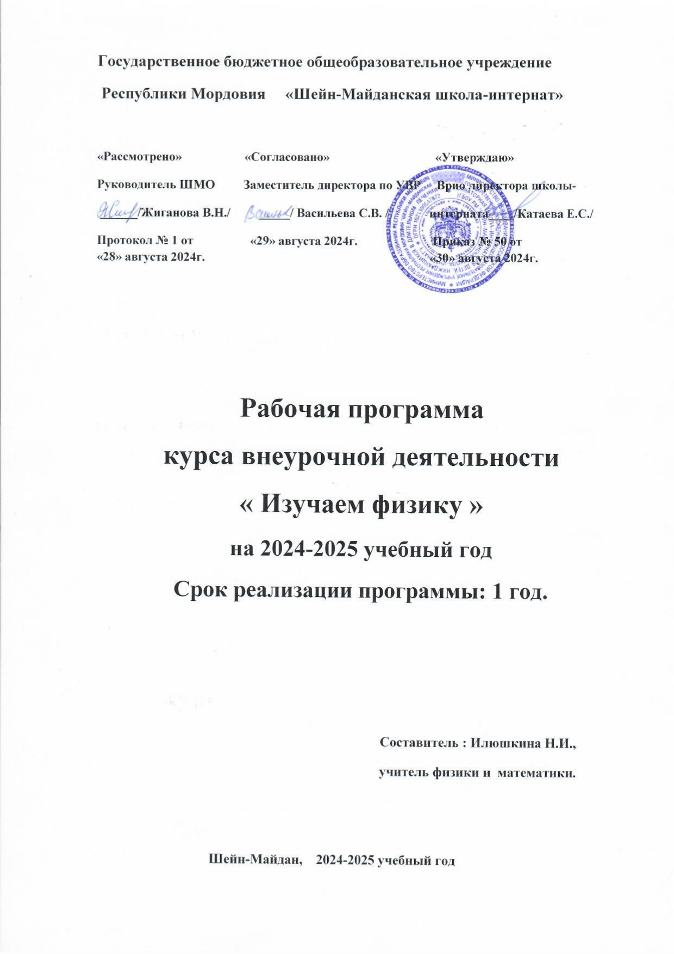**Государственное бюджетное общеобразовательное учреждение**

**Республики Мордовия «Шейн-Майданская школа-интернат»**

**«Рассмотрено» «Согласовано» «Утверждаю»**

**Руководитель ШМО Заместитель директора по УВР Врио лиректора школы-**

**______/Жиганова В.Н./ _____/ Васильева С.В. / интерната____/Катаева Е.С./**

**Протокол № 1 от «29» августа 2024г. Приказ № 50 от «28» августа 2024г. «30» августа 2024г.**

**Рабочая программа**

**курса внеурочной деятельности**

**« Изучаем физику »**

**на 2024-2025 учебный год**

**Срок реализации программы: 1 год.**

**Составитель : Илюшкина Н.И.,**

**учитель физики и математики.**

**Шейн-Майдан, 2024-2025 учебный год**

**Пояснительная записка**

Программа кружка по физике для учащихся 9 класса рассчитана на 34 часа. Разработана на основе Программы для общеобразовательных школ по физике А.В. Перышкина (М.Дрофа 20010г.),базовый уровень. В процессе выполнения программы кружковой работы используются приемы парной, групповой и самостоятельной деятельности для осуществления элементов самооценки, взаимооценки, умение работать с дополнительной литературой и выделять главное и применять полученные знания и умения в практической деятельности. Программа физического кружка не дублирует общеобразовательную программу по физике, а лишь опирается на практические умения и навыки, приобретенные на уроках. Программа кружка позволяет обобщить теоретические знания учащихся за 7-9 классы, расширить и углубить теоретические знания, подготовиться к дальнейшему обучению в средней школе. На занятиях кружка используется личностно-ориентированный подход, методы активного обучения, такие как эвристическая беседа, разрешение проблемной ситуации, экспериментальное моделирование, метод проектов, индивидуальная работа.

**Цель учебного курса:**

углубить и систематизировать знания обучающихся 9 классов по физике и способствовать их профессиональному самоопределению;

развивать физическое мышление школьников;

формирование целостного представления о мире и применение физических знаний в нестандартных и проблемных ситуациях.

**Задачи данного курса:**

1.повышение мотивации изучения предмета «Физика»;

2. углубление и систематизация знаний учащихся;

3. усвоение учащимися общих алгоритмов решения задач;

4. овладение методами решения задач повышенной сложности;

5.развитие навыков экспериментальной деятельности учащихся;

6. формирование аналитического мышления , развитие кругозора , умение преодолевать трудности при решении более сложных физических задач**;**

7. формирование эффективного использования терминологии;

8. овладение рациональными приемами работы и навыками самоконтроля;

9. осуществление работы с дополнительной литературы;

10. подготовка к ОГЭ.

**Актуальность, новизна, целесообразность:**

1. Кружок позволяет планомерно вести внеурочную деятельность по предмету.

2. Позволяет доработать учебный материал, вызывающий трудности.

3. Различные формы проведения кружка способствуют повышению интереса к предмету.

4. Рассмотрение более сложных заданий олимпиадного характера, способствует развитию логического мышления учащихся.

**Планируемые результаты освоения учебного курса**

**Предметные**

*самостоятельность в приобретении новых знаний и практических умений; *активное накопление начальных сведений и знаний по физике. * овладение четвертым уровнем навыков решения задач (выделение общего алгоритма решения задач) и переход на пятый уровень (умение переноса структуры деятельности по решению физических задач на решение задач по другим предметам). *повышение уровня самооценки учащимися собственных знаний по предмету.

**Метапредметные**

*освоение метода проекта и использование его обучающимися в своей деятельности. *приобретение опыта самостоятельного поиска, анализа и отбора информации с использованием различных источни­ков и новых информационных технологий ; *развитие монологической и диалогической речи, умения выражать свои мысли и способности выслушивать собеседни­ка; *освоение приемов действий в нестандартных ситуациях, овладение эвристическими методами решения проблем. * активное участие в дискуссии, умение строить логическую цепь рассуждения, уметь подготовиться к выступлению и правильно оформлять рефераты.

**Личностные**

* - сформированность познавательных интересов на основе развития интеллектуальных и творческих способностей обучающихся;
* - убежденность в возможности познания природы, в необходимости разумного использования достижений науки и технологий для дальнейшего развития человеческого общества, уважение к творцам науки и техники, отношение к физике как элементу общечеловеческой культуры;
* - мотивация образовательной деятельности школьников на основе личностно - ориентированного подхода;
* - формирование ценностных отношений друг к другу, учителю, авторам открытий и изобретений, результатам обучения.
* - потребность и начальные умения выражать себя в различных доступных и наиболее привлекательных для ребенка видах деятельности.
* - мотивация к самореализации в творчестве, интеллектуально-познавательной и научно-практической деятельности;
* - компетенции познавательной деятельности: постановка и решение познавательных задач; нестандартные решения, овладение информационными технологиями (поиск, переработка, выдача информации).

**Результаты будут представлены в следующей форме**

Подготовка и защита научно – исследовательских, технических проектов.

**Виды деятельности:**

• Решение разных типов задач

• Занимательные опыты по разным разделам физики

• Конструирование и ремонт простейших приборов, используемых в учебном процессе

• Применение ИКТ

• Занимательные экскурсии в область истории физики

• Применение физики в практической жизни

• Наблюдения за звездным небом и явлениями природы

**Форма проведения занятий кружка:**

• Беседа

• Практикум

• Вечера физики

• Экскурсии

• Выпуск стенгазет

• Проектная работа

**Содержание программы кружка**

1. Элементы гидростатики и аэростатики (2 ч).

Давление жидкости и газов. Закон Паскаля. Закон сообщающихся сосудов. Сила Архимеда. Условия плавания тел.

2. Тепловые явления (2 ч).

Внутренняя энергия. Количество теплоты, удельная теплоемкость; удельная теплота парообразования и конденсации; удельная теплота плавления и кристаллизации; удельная теплота сгорания топлива. Уравнение теплового баланса. Коэффициент полезного действия, тепловых двигателей. Влажность воздуха.

3. Электрические явления (6 ч).

Закон Кулона. Закон сохранения электрического заряда. Электрический ток. Величины, характеризующие электрический ток. Условные обозначения элементов электрических цепей. Построение электрических цепей. Закон Ома. Расчет сопротивления проводников. Законы последовательного и параллельного соединений. Работа и мощность электрического тока. Закон Джоуля-Ленца.

4. Законы взаимодействия и движения тел (9 часов)..

Механическое движение, относительность движения, система отсчета. Траектория, путь и перемещение. Закон сложения скоростей. Графики зависимости кинематических величин от времени при равномерном и равнопеременном движении. Движение тела под действием силы тяжести по вертикали. Баллистическое движение. Законы Ньютона. Инерциальная система отсчета. Масса. Сила. Сложение сил. Закон всемирного тяготения. Сила тяжести, ускорение свободного падения. Силы упругости, закон Гука. Вес тела, невесомость. Силы трения, коэффициент трения скольжения.

5. колебания и волны (4 часов).

Механические колебания. Зависимость периода колебаний груза на пружине от массы груза. Зависимость периода колебаний нитяного маятника от длины нити. Превращение энергии при механических колебаниях. Механические волны.

6. Электромагнитное поле. Электромагнитные волны (5 часов).

Направление тока и направление линий его магнитного поля. Правило буравчика. Обнаружение магнитного поля. Правило левой руки. Индукция магнитного поля. Магнитный поток. Электромагнитная индукция. Электромагнитные волны. Скорость распространения электромагнитных волн. Электромагнитная природа света.

7. Строение атома и атомного ядра(5 часов)

Ядерная модель атома. Радиоактивные превращения атомных ядер. Протонно-нейтронная модель ядра. Зарядовое и массовое числа. Ядерные реакции. Деление и синтез ядер. Сохранение зарядового и массового чисел при ядерных реакциях.

8. Заключительное занятие (1 час)

**Календарно тематическое планирование**

|  |  |  |  |  |
| --- | --- | --- | --- | --- |
| **№** | **Дата** | **Корректировка** | **Наименование разделов и тем** | **Количество часов** |
|  |  |  | **Элементы гидростатики и аэростатики.** | 2 |
| 1/1 |  |  | Гидростатическое давление. Закон сообщающихся сосудов |  |
| 2/2 |  |  | Сила Архимеда. Условия  плавания тел |  |
|  |  |  | **Тепловые явления .** | 2 |
| 3/1 |  |  | Расчет количества теплоты в различных тепловых процессах |  |
| 4/2 |  |  | Уравнение теплового баланса |  |
|  |  |  | **Электрические явления.** | 6 |
| 5/1 |  |  | Закон сохранения электрического заряда. Построение электрических цепей |  |
| 6/2 |  |  | Постоянный электрический ток. Величины, характеризующие электрический ток |  |
| 7/3 |  |  | Закон Ома. Расчет сопротивления проводников. |  |
| 8/4 |  |  | Работа и мощность электрического тока. Закон Джоуля - Ленца |  |
| 9/5 |  |  | Законы последовательного соединения проводников |  |
| 10/6 |  |  | Законы параллельного соединения проводников |  |
|  |  |  | **Законы взаимодействия и движения тел.** | 9 |
| 11/1 |  |  | Прямолинейное равномерное движение. |  |
| 12/2 |  |  | Решение задач на прямолинейное равномерное движение. |  |
| 13/3 |  |  | Прямолинейное равноускоренное движение. |  |
| 14/4 |  |  | Прямолинейное равноускоренное движение. |  |
| 15/5 |  |  | Решение задач на нахождение мгновенной скорости и ускорения. |  |
| 16/6 |  |  | Решение графических задач. |  |
| 17/7 |  |  | 1, 2, 3 законы Ньютона. Закон всемирного тяготения. |  |
| 18/8 |  |  | Решение задач на законы Ньютона. |  |
| 19/9 |  |  | Решение задач на законы Ньютона. |  |
|  |  |  | **Колебания и волны.** | 4 |
| 20/1 |  |  | Характеристики колебательного движения. |  |
| 21/2 |  |  | Решение задач на нахождение амплитуды, периода и частоты. |  |
| 22/3 |  |  | Распространение колебаний в упругой среде. Волны. |  |
| 23/4 |  |  | Решение задач на определение характеристик волн. |  |
|  |  |  | **Электромагнитное поле. Электромагнитные волны.** | 5 |
| 24/1 |  |  | Индукция магнитного поля. Магнитный поток. |  |
| 25/2 |  |  | Решение задач на расчет индукции магнитного поля. |  |
| 26/3 |  |  | Решение задач на правило правой руки. |  |
| 27/4 |  |  | Электромагнитные волны. |  |
| 28/5 |  |  | Решение задач на нахождение характеристик электромагнитных волн. |  |
|  |  |  | **Строение атома и атомного ядра.** | 6 |
| 29/1 |  |  | Радиоактивность. |  |
| 30/2 |  |  | Ядерная модель атома. Радиоактивные превращения атомных ядер. |  |
| 31/3 |  |  | Деление и синтез ядер. |  |
| 32/4 |  |  | Сохранение зарядового и массового чисел при ядерных реакциях. |  |
| 33/5 |  |  | Протонно-нейтронная модель ядра. |  |
| 34/6 |  |  | Защита проектов. |  |
|  |  |  | Итого | 34 |